1. Ahmet: Canlılar ihtiyaçları olan enerjiyi besinlerden sağlar.
Merve: Proteinler, enerji verici besinlerdir.
Fatih: Vitaminler, hastalıklara karşı vücudumuzun direncini artırır.
Ahmet, Merve ve Fatih besinler ile ilgili yukarıdaki bilgileri veriyor. Hangi öğrencilerin verdiği bilgi doğrudur?
A. Ahmet, Merve
B. Ahmet, Fatih
C. Merve, Fatih
D. Ahmet, Merve, Fatih

2. Gamze, besinler üzerine nitrik asit damlatarak besinler içerisindeki proteinlerin varlığını araştırıyor. Gamze, aşağıdakilerden hangisinin üzerine nitrik asit damlattığında proteinlerin varlığını gözlemleyebilir?
A. ekmek B. patates
C. et D. mısır

3.
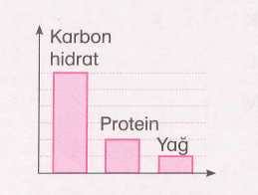
Bir besin içerisinde bulunan karbon hidrat, protein, yağ miktarı yukarıda verilen grafikteki gibidir.
Grafiğe göre bu besin maddesi aşağıdakilerden hangisidir?
A. margarin B. peynir
C. ekmek D. süt

4.
I. Vitaminler, görevleri bakımından yapıcı - onarıcı besin grubu içinde yer alır.
II. Hayvansal besinler, protein bakımından zengin besinlerdir.
- Mineraller vücut sıcaklığının ayarlanmasını sağlar.
- Karbon hidratlar enerji verici besinlerdir.
Yukarıda verilen bilgilerden hangileri doğrudur?
A. I, II B. II, III
C. II, IV D. III, IV

5.
I. Yağlı ve unlu yiyecekler bolca tüketilmelidir.
II. Enerji değeri yüksek besinlerle beslenilmelidir.
- Vücudun ihtiyacı olan besinler ye
terince alınmalıdır.
- Az besin alınmalıdır.
Yukarıda verilenlerden hangileri dengeli beslenme ile ilgili bir davranış değildir?
A. I, II B. II, III
C. I, II, IV D. I, III, IV

6. Aşağıdaki besinlerin hangisinde daha fazla yağ bulunur?
A. fındık B. elma
C. kavun D. ekmek

7.
- Su
- Vitamin
- Mineral
Yukarıda verilenlerin ortak özelliği aşağıdakilerden hangisidir?
A. Vücuda enerji vermeleri
B. Bütün besinlerde bulunmaları
C. Kemik ve diş gelişimini sağlamaları
D. Hastalıklara karşı vücut direncini artırmaları

8.
- Ceviz V. Mercimek
- Peynir VI. Yoğurt
- Pirinç VII. Bal
- Süt VIII. Yumurta
Yukarıdakilerden kaç tanesi bitkisel
besindir?
A. 3 B. 4 C. 5 D. 6

9.
I. K maddesi, yalnız bitkisel besinlerde bulunur.
II. L maddesi, vücudun hastalıklara karşı direncini artırır.
III. M maddesi, vücuda enerji sağlar.
K, L ve M maddeleri ile ilgili aşağıdakilerden hangisi söylenemez?
A. L maddesi vitamindir.
B. K maddesi proteindir.
C. L maddesi düzenleyici besindir.
D. M maddesi karbon hidrattır.

10. Yapıcı - onarıcı: .'
Düzenleyici : su, , mineral
Enerji verici : !!! , karbon hidrat
Yukarıdaki numaralı yerlere aşağı-dakilerden hangileri gelmelidir?
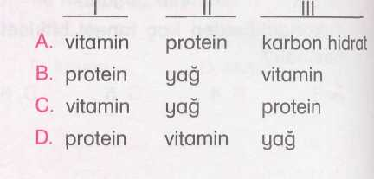

11. Aşağıdaki yiyeceklerden hangisi içerdiği besin yönüyle diğerlerinden , farklıdır?
A. et B. süt
C. balık D. patates

12.
I. Et
- Mercimek
- Peynir
- Yumurta
Yukarıdaki besinler içerisinde en fazla bulunan madde aşağıdakilerden hangisidir?
A. karbon hidrat B. yağ
C. protein D. Vitamin

13. K_: Vücudumuz içinde çeşitli maddelerin taşınmasını ve vücut sıcaklığının ayarlanmasını sağlar.
L: Vücudumuzun hastalıklara karşı
Direncini artırır.
M: Kemiklerin ve dişlerin gelişimi için
Gereklidir.
Yukarıda verilen K, L ve M yerine aşağıdakilerden hangileri gelmelidir?
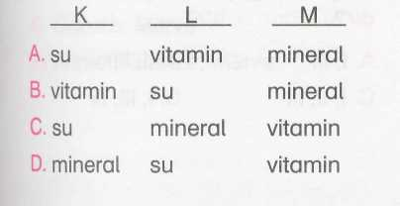

14. Bisikletten düşen Ali'nin kolu kırılıyor ve ayak bileği inciniyor. Ali, kırılan ve incinen kemiklerinin tekrar eski hâline gelmesi için, aşağıdaki besinlerden hangisini daha çok tüketmelidir?
A. karbon hidrat B. vitamin
C. su D. Protein

15. Aşağıdakilerden hangisi diğerlerine göre daha az enerji veren besinlerle beslenmelidir?
A. futbolcu
B. inşaat işçisi
C. sekreter
D. halterci

16.
I. Besinlerin parçalanarak kana geçebilecek hâle gelmesine sindirim denir.
- Besinler ince bağırsakta kana geçer.
Yutak, besinlerin ağızdan yemek borusuna iletilmesini sağlar.
Yukarıdaki bilgilerden hangileri doğrudur?
A. yalnız I B. I, II
C. II, III D. I, II, III

17.
I. Karbon hidrat
II. Vitamin
- Yağ
- Mineral
- Protein

Yukarıdakilerden hangileri vücuda fazla alındığında şişmanlığa yol açar?
A. yalnız I B. I, III
C. I,V D. I, II, IV

18.
I. Bütün besinlerden bulunur.
II. Vücudun hastalıklara karşı direncini
artırır.
III. Yediğimiz gıdalarda bir veya birden
fazla çeşiti bulunabilir.
Yukarıda özellikleri verilen besin grubu aşağıdakilerden hangisidir?
A. protein B. mineral
C. karbon hidrat D. vitamin

19. Aşağıda "su" ile ilgili verilen bilgilerden hangisi yanlıştır?
A. Düzenleyici besin maddesidir.
B. Vücut sıcaklığının düzenlenmesinde
görev yapar.
C. Vücudumuzda çeşitli maddelerin
taşınmasını sağlar.
- Enerji elde etmede kullanılır.

20. 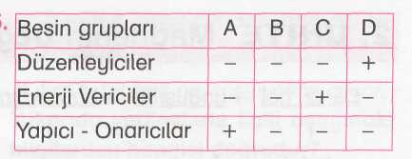
Tabloda verilen A, B, C, D besinlerinin görevlerinin karşısına (+) işareti konulmuştur. Buna göre aşağıda verilenlerden hangisi yanlıştır?
A. B maddesi et olabilir.
B. D maddesi su olabilir.
C. A maddesi yumurta olabilir.
D. C maddesi ekmek olabilir

